**Ejercicio #1**

Flip Flop D 1 Bit con Reset y Enable.

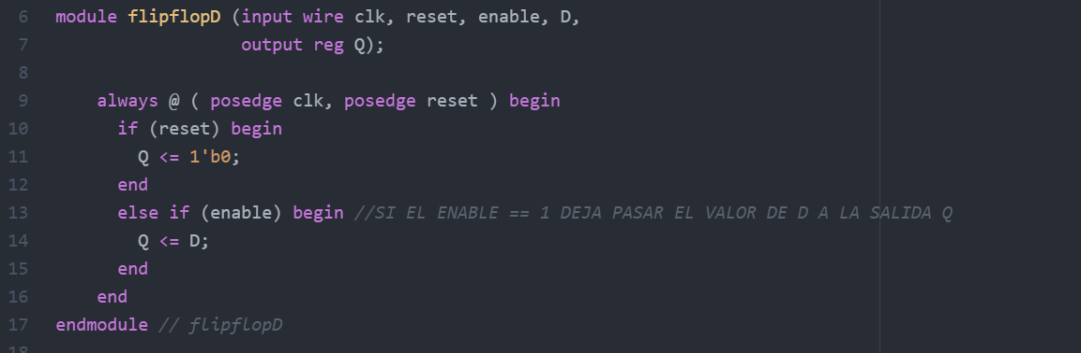

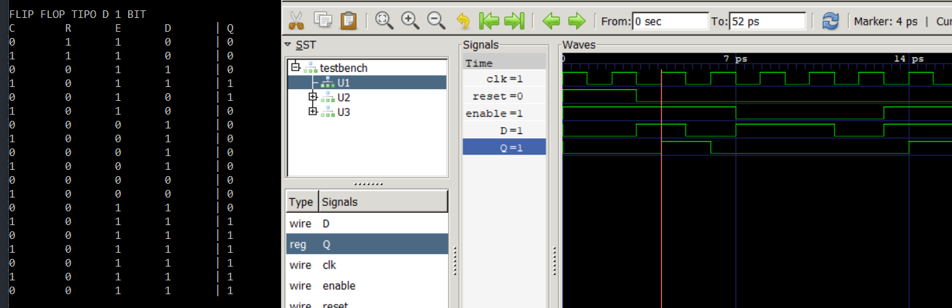

Cuando el enable = 1 la señal de D es la misma que Q, luego de un cambio positivo en el flanco de reloj, si el enable = 0, ya no deja pasar la señal de D a Q, y Q continua con el ultimo valor que obtuvo.

Flip Flop D 2 Bits con Reset y Enable.

Se utilizó el módulo del Flip Flop D de un bit para cada una de las salidas del flip flop de 2 bits. Y el funcionamiento es el mismo solo que con 2 bits de entrada y 2 de salida.

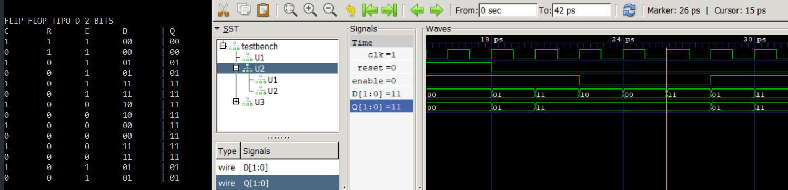

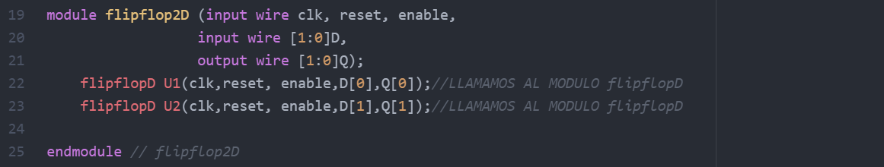

Flip Flop D 4 Bits con Reset y Enable.

Se utilizó el módulo del Flip Flop D de 2 bits para cada dos entradas y dos de las salidas del flip flop de 4 bits. Y el funcionamiento es el mismo solo que con 4 bits de entrada y 4 de salida.

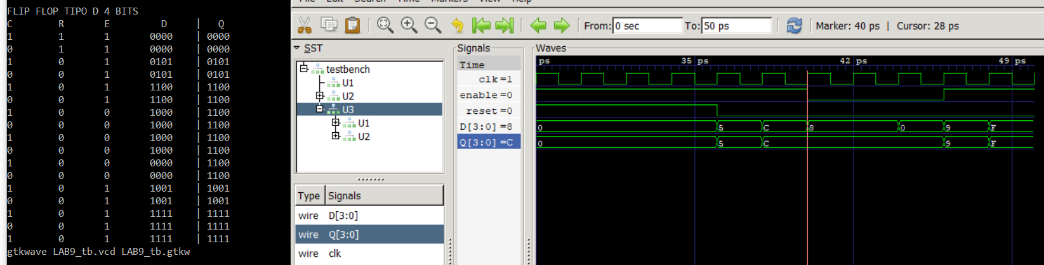

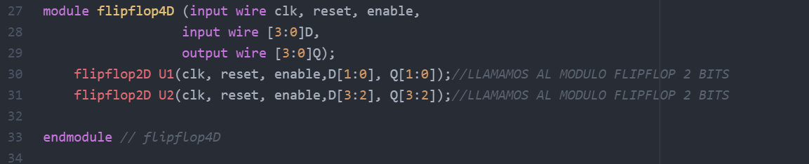

**Ejercicio #2 Flip Flop T**

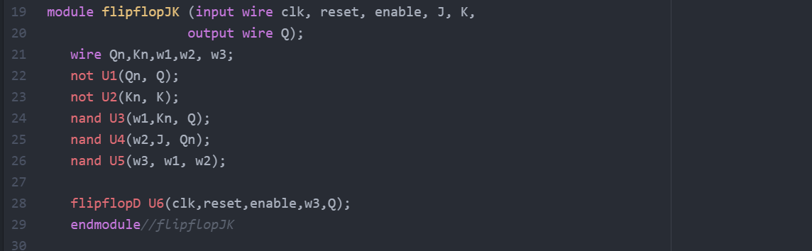

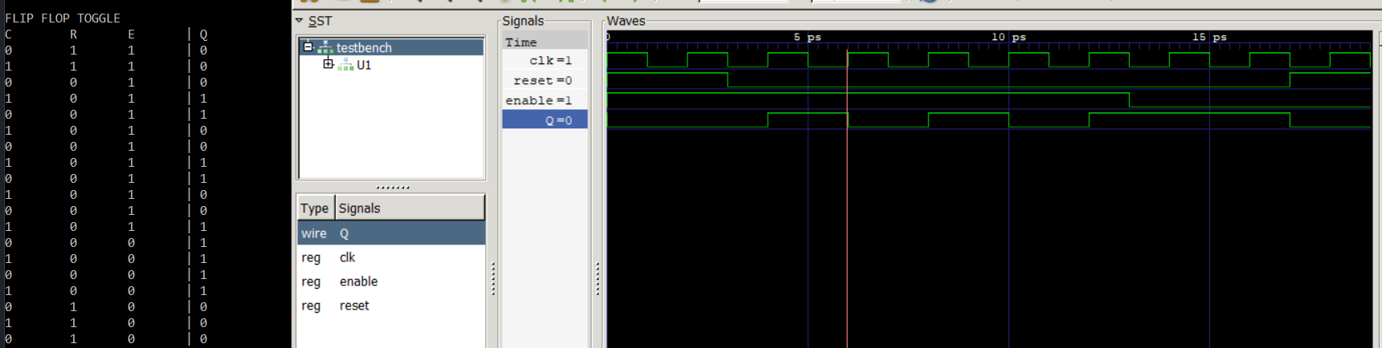

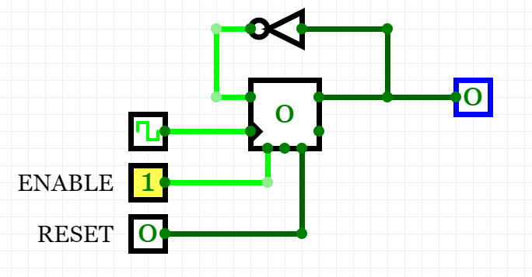

El funcionamiento del flip flop T es el siguiente, se toma el valor de la salida y lo invierte en cada periodo de cambio de reloj, se utilizo un flip flop D, en donde en la entrada tiene conectada la salida invertida.

**Ejercicio #3 Flip Flop JK**

Tabla, ecuación reducida y Mapeo en Logic Friday

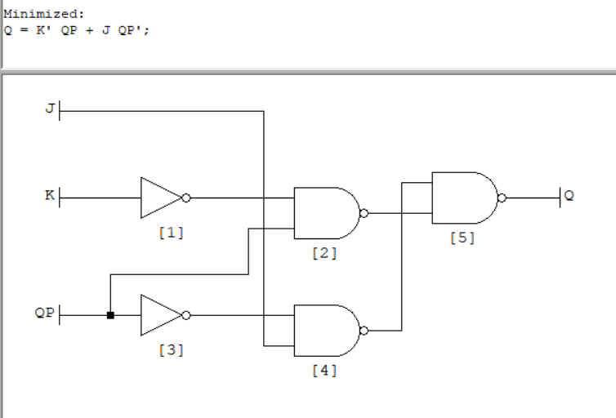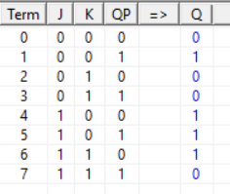

Simulación En Circuit Verse

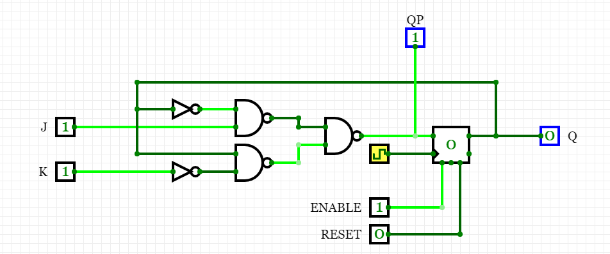

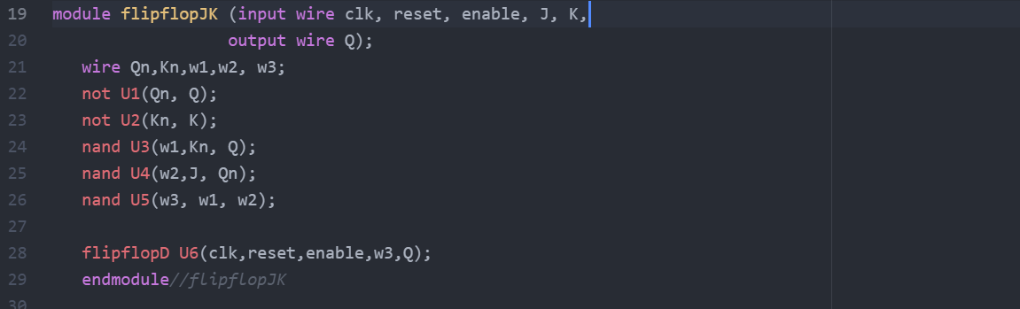

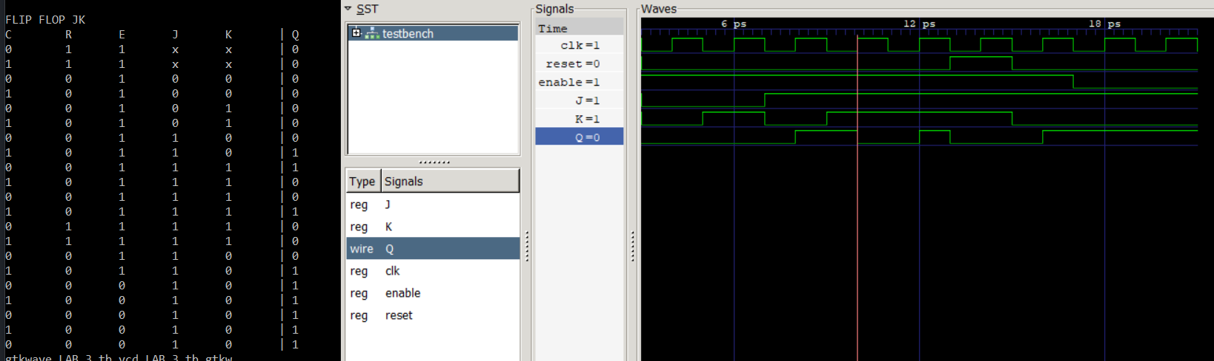

Se puede observar el funcionamiento del flip flop JK, cuando se coloca J y K = 0, la salida continua con su mismo valor. Cuando J = 0 y K = 1 la salida es 0. Cuando J = 1 y K = 0 la salida es 1. Cuando J y K = 1 la salida toma el valor que tenía anteriormente.

**Ejercicio #4 Buffer triestado de 4 bits**

Si enable = 1 deja pasar el dato de D, sino en coloca la salida en alta impedancia (valores con z).

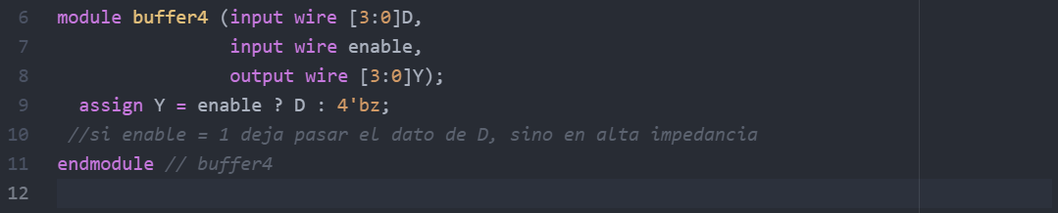

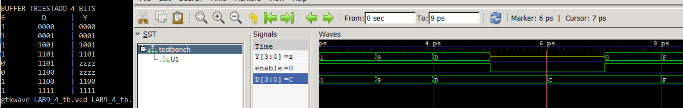

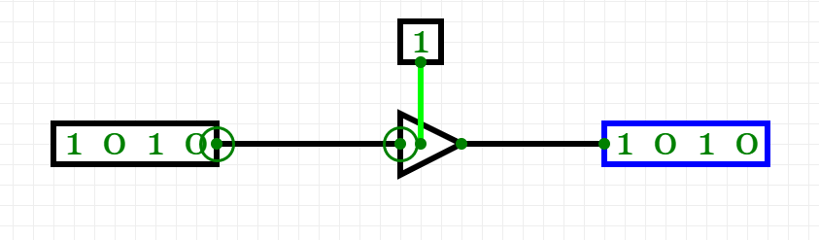

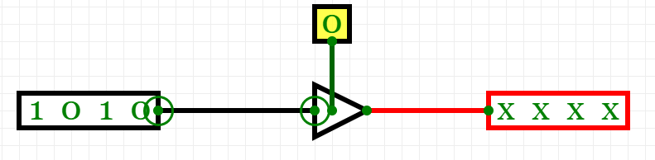

Ejercicio #5

Tabla y Prueba de Direcciones de la ROM

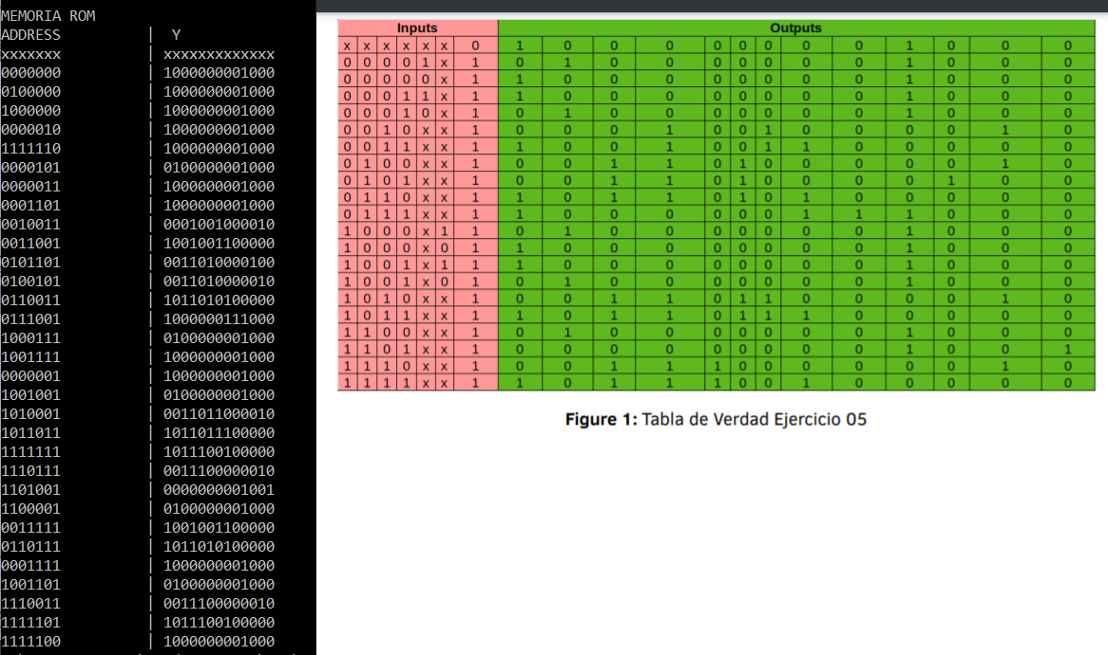

Diagrama de Timing

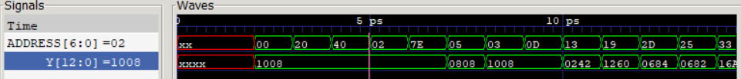

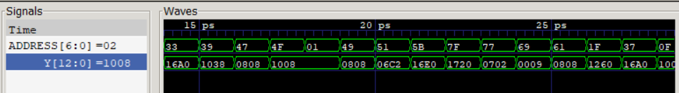

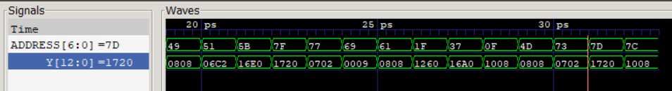

Codigo.v

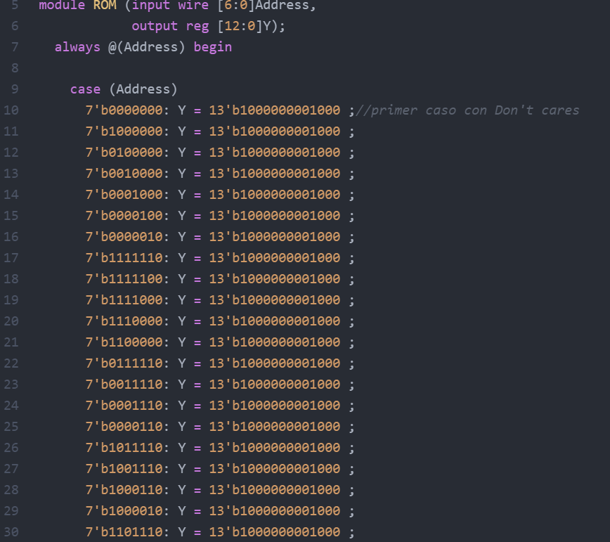

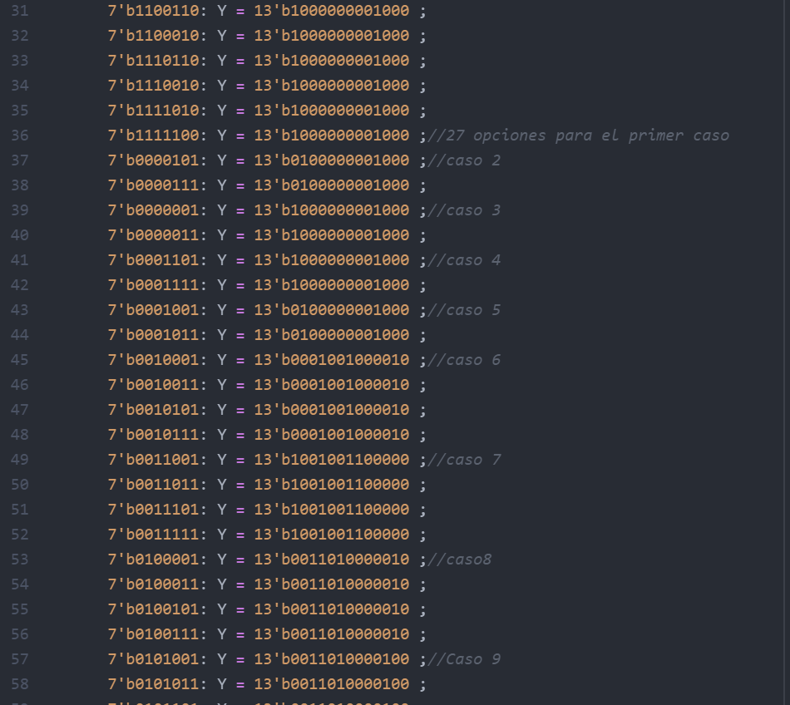

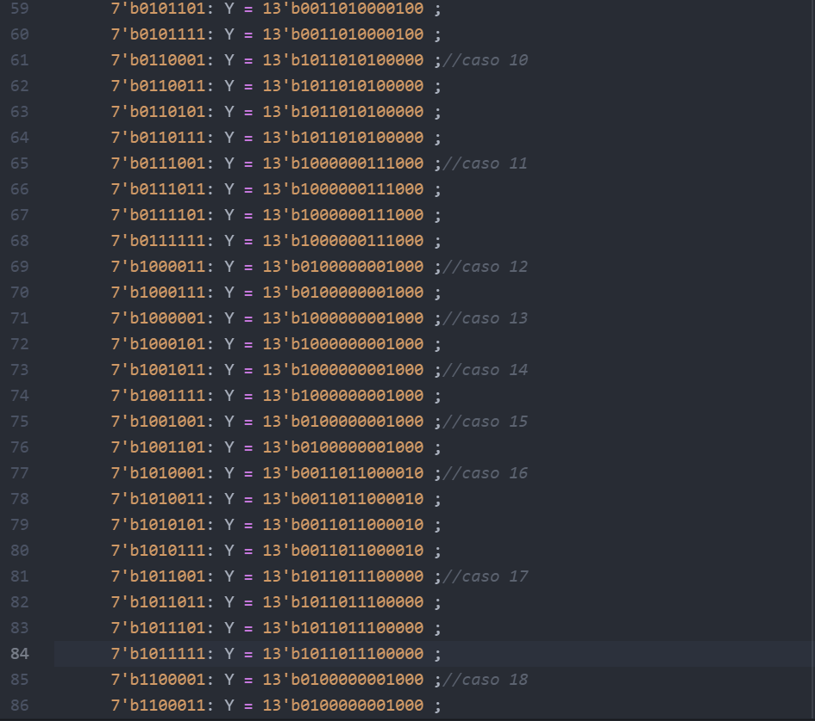

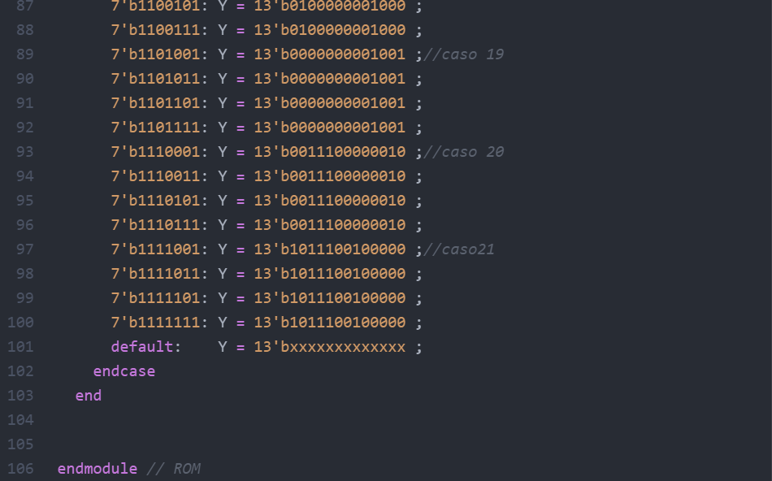

Codigo Testbench Prueba de las direcciones

